קפה דילמה

- האם צריכה להיות לבני עקיבא העולמית עמדה בנושאים בוערים בארץ?
- מה הגבול שבין חינוך כללי תנועתי לבין פיתוח חשיבה עצמאית אישית לכל חניך?
- כמה לבני עקיבא העולמית דעה מאוחדת בכל הסניפים?
- כמה הדעה של בני עקיבא ישראל רלוונטית לבני עקיבא העולמית?
- האם בכלל יש מקום לחניכי בני עקיבא העולמית להביע דעה בנושאים של ישראל כשהם לא גרים בה?

דילמה 1
גלעד שליט חוזר הביתה- נקודות לדיון

- גלעד שליט התגייס לצה"ל לשירות המדינה, בשליחות המדינה, עובדה זו מחייבת את ממשלת ישראל להתנהל אחרת במשא ומתן נגד ארגוני המחבלים או מדינת האויב ולשלם אף מחיר גבוה יותר, בהשוואה למחיר אותו יש לשלם לו היה מדובר באזרח או באזרחים ישראלים שנחטפו ע"י מדינה עוינת או ארגון טרור.

- קיים חשש שמחבלים שישוחררו, יחזרו לפעילות חבלנית, ובאופן זה הם יסכנו חיי רבים אחרים. הניסיון מלמד שאכן רבים מהם, דווקא הצעירים שבהם, ואלו שישבו תקופות קצרות יחסית בשבי הישראלי, חוזרים לעסוק בפעילות טרור.

- קיים חשש שכתוצאה מההסכמה לשחרר מחבלים רבים תמורת חיילים ישראלים, ינסו המחבלים לבצע פעולות נוספות של חטיפות, או יתאמצו יותר בשעת לחימה לשבות שבויים, ובצורה זו יסחטו מממשלת ישראל את שחרורם של אותם מחבריהם הכלואים שלא שוחררו בעסקאות הקודמות או שנשבו אחר ביצוע העסקה שקדמה לה.

- האם יש מקום מבחינת ההלכה, להבחין בין שחרורו של מחבל "שיש לו דם על הידיים", או כזה שעסק בפעילות חבלנית ובסיוע לה, אך אין לו "דם על הידיים"?

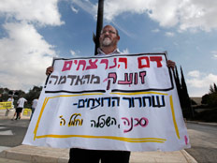

דילמה 2
יונתן פולארד
מתוקף תפקידו כמנתח חומרי גלם מודיעיניים נחשף פולארד למידע מסווג שהיה קשור בישראל, ולטענתו גילה שגורמים מסוימים במערך הביטחון הלאומי בארצות הברית מונעים במכוון מישראל חלק מהמידע שהייתה אמורה לקבל. פולארד סבר שאי העברת המידע מעמידה חיי ישראלים בסכנה, ועל כן פעל כדי לגרום להעברת המידע לישראל, כפי שסוכם בין שתי המדינות. כשמאמציו לא נשאו פרי הוא החל להעביר מידע זה ישירות לישראל. תחילה בחינם, מאוחר יותר העבירה ישראל תשלום עבור שירותו. המידע שהעביר פולארד שימש רבות את מדינת ישראל.
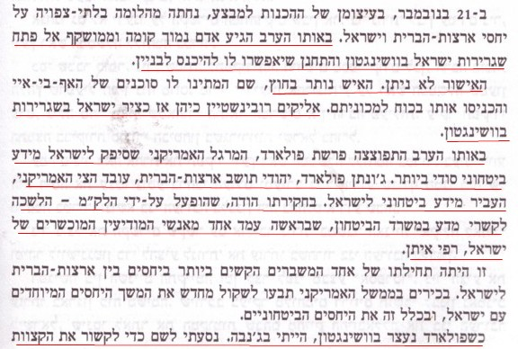
לדבריו, פעל ממניעים מוסריים בלבד - מחשש שיהודים ייהרגו בגלל המידע שארצות הברית לא העבירה. בשנים 1984 - 1985 העביר פולארד מאות אלפי מסמכים לידי אבירם סלע, אלוף משנה בחיל האוויר וזה מסר אותם למחלקת ביון מיוחדת בלשכה לקשרי מדע (לק"ם) של משרד הביטחון.
פולארד הועמד לדין, והסכים לעסקת טיעון כפי שהציעה ישראל; ישראל החזירה לארצות-הברית את המסמכים שפולארד העביר אליה. הוא הודה והורשע בריגול עבור מדינה ידידותית ללא כוונה לגרום נזק לארצות הברית, בית המשפט גזר על פולארד מאסר עולם עם המלצה שלא לשחררו לעולם. גזר הדין ניתן ב-4 במרץ 1987.
יהונתן פולארד נמק בכלא האמריקאי כבר 26 שנים, מעל 9400 ימים ולילות!

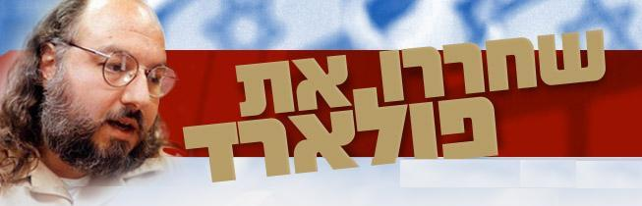
- פולאד, אזרח יהודי בארה"ב חי בשני זהויות ובחר להסתכן בשם יהדותו על חשבון אזרחותו האמריקאית. האם זה דבר לגיטימי?

- עד כמה אפשר להאשים אותו בריגול כשלמעשה לא הועסק רשמית על ידי מדינת ישראל?

- עד כמה בני עקיבא מהווה מקום לדיון בנושא?

- האם נכון לקחת חניכים אמריקאיים להפגנת תמיכה בפולארד?

דילמה 3
שירת נשים וגיוס לצה"ל
הרב לבנון, רב השומרון וראש ישיבת ההסדר באלון מורה, אמר ביום חמישי שעבר כי "אם יחייבו חיילים לשמוע שירת נשים - על החייל למסור את נפשו". לבנון אמר ל"רדיו קול חי" כי אם הרמטכ"ל יקבל את ההמלצה לחייב חיילים להישאר באירועים בהם יש שירת נשים, הוא עצמו ימליץ שלא להתגייס. "הם מקרבים אותנו למצב שבו רבנים יורו לחיילים לצאת מאירועים כאלה גם אם בחוץ תעמוד כיתת יורים", דברי לבנון..

ראש אגף כח אדם בצה"ל, אלוף אורנה ברביבאי, התייחסה לנושא שירת הנשים בצה"ל והבהירה כי על נשים לשיר "מעל כל במה" בצה"ל". ברביבאי, שמונתה לעומד בראש ועדה לבחינת שילוב הנשים בצה"ל, התייחסה לסערה שהתחוללה אחרי שחיילים רבים נטשו טקסים שבהן הופיעו זמרות, וכמה צוערים אף הודחו מבית הספר לקצינים אחרי שסירבו להשתתף באירועים מסוג זה: "הצבא, כצבא העם וככור היתוך, בעצם האמירה הזאת ובעובדה שאנחנו מגייסים גיוס לכל, מייצר ומחייב שירות משמעותי וממלכתי, שבו לכל האוכלוסיות יש ייצוג משמעותי. שירת נשים היא רק חלק מהסיפור. אנחנו מדברים על תפיסת עולם של שירות משותף, שמאפשר לשני המינים לעשות שירות משותף. הגדלנו את היקף גיוס החרדים, מתוך אותה תפיסה. נשים צריכות לשיר מעל כל במה ובכל טקס, מתוך תפיסה מכבדת שוויונית. המפקד הוא שקובע את המציאות שבה היחידה נמצאת".

עד כמה שירת נשים היא מדד לרמה דתית?
כמה אי שמיעת נשים מונעת התגייסות לצה"ל?
האם יש מקום לדרוש מצה"ל התחשבות מיוחדת בציבור הדתי?
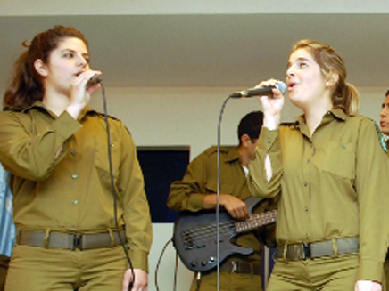

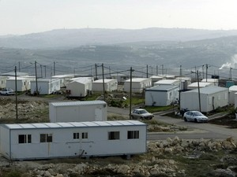
דילמה 4
פינוי מגרון

מאות שוטרים, ובהם אנשי יחידת הסיור המיוחדת (יס"מ) ואנשי המנהל האזרחי הגיעו הלילה (יום ב') במפתיע למאחז מגרון שבבנימין כדי להרוס שלושה בתי קבע כפי שהתחייבה המדינה, אך דרמת משפט לילית האריכה את הפעולות מעבר לצפוי. בסופו של דבר, מטרתם הושלמה: הבתים שנבנו בניגוד לחוק - נהרסו, בהתנגדות מינורית יחסית.

לקראת 01:00 התייצבו כוחות הביטחון עם כלים הנדסיים כבדים, ותפסו את המתנחלים לא מוכנים. עובדי המנהל פינו את תכולת שלושת הבתים, מסביבם התפרסו שוטרי יס"מ. המשפחות המתגוררות בבתים ביקשו מהמשטרה לפנות את חפציהם בעצמם לפני ההריסה.

במקביל, המתנחלים מיהרו לבג"ץ - ועד מתיישבי בנימין והתנועה "רגבים" הגישו עתירה דחופה לשופט התורן, שפרסם צו ביניים המורה על הפסקת העבודות.

"הגענו לשאול תחתיות"
אולם, כעבור קצת יותר משעה התניעו את הדחפורים מחדש - המשטרה הודיעה כי הצו בוטל לבקשת המדינה. אף שתושבי המקום לא גילו התנגדות, כמה עשרות ממי שמכונים "נערי גבעות" הצליחו לחדור מעבר לטבעת החיילים והשוטרים ולהתנגד לפינוי. שישה מהם נעצרו. לטענתם, ארבעה נפגעו קלות בעימותים. כוחות הביטחון כבר נערכים לפעולות "תג מחיר", שיבואו כנקמה על הרס הבתים במגרון, וזמן קצר לאחר מכן, דיווחו הפלסטינים על אש שפרצה במסגד הסמוך לשכם, לאחר שאלמונים שברו חלונות והציתו בתוכו צמיגים. על הגדר מחוץ למסגד רוססו כתובות בעברית.

בג"ץ לפני חודש: לפנות את כל המאחז
לפני כחודש קבעו שופטי בג"ץ כי יש לפנות את כל המאחז עד סוף מרס 2012, הנחשב לגדול ולמפותח ביהודה ושומרון. מתגוררות בו עשרות משפחות, כולל ילדים. בהחלטתם קבעו שלושת שופטי העליון כי מקרה מגרון הוא "מהמקרים הקשים והחריגים ביותר בכל הנוגע להקמת מאחז בלתי-חוקי, שבאו בפני בית משפט זה".

האם נכון לשלוח חניכים של בני עקיבא להפגין ולהתיישב במגרון?

האם נכון לקחת את החניכים להפגנה מחוץ לבית ראש הממשלה לאחר הפינוי (דבר שקרה) ?

האם צריכה להיות לבני עקיבא העולמית דעה בנושא? האם עליהם להביע הזדהות או להיפך חוסר הזדהות עם אנשי מגרון?

